# 网购物料链接

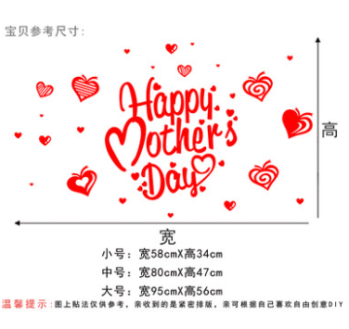

**橱窗玻璃贴** 小号 9.8元/个、中号 24元/个

颜色数量：红色

大橱窗 小号(1个) +中号(1个)

小橱窗 小号(1个)

网页链接：

https://detail.tmall.com/item.htm?spm=a230r.1.14.148.59ec757e5rSICT&id=568163055476&ns=1&abbucket=13&skuId=3625528824045

手淘链接：

【淘宝】https://m.tb.cn/h.frlIohI?tk=CNja281OGOb「感恩母亲节墙贴商场服装珠宝店橱窗玻璃创意贴纸墙面布置装饰贴画」

点击链接直接打开

注：图片贴法仅供参考，收到的是紧密排版，图片效果需要自行拼贴

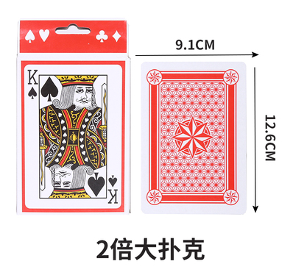

**扑克牌纸牌 4.75元**

**规格数量：2倍大尺寸 1份**

**链接：**

https://item.taobao.com/item.htm?id=520911897696

**扑克牌纸牌 4.75元**

**规格数量：2倍大尺寸 1份**

**链接：**

https://item.taobao.com/item.htm?id=520911897696